Главное управление образования

администрации города Красноярска

муниципальное автономное дошкольное образовательное

учреждение «Детский сад № 301» (МАДОУ № 301)

Программа занятий с детьми старшего дошкольного возраста по песочной терапии

**«Волшебный песок»**

**Подготовила:** педагог-психолог МАДОУ № 301

Рыбакова И.И.

г. Красноярск, 2025

**Пояснительная записка**

У детей с ТНР отмечается эмоциональная незрелость, трудности произвольного поведения, тревожность, агрессивное поведение. Решить эти проблемы можно с использованием песочной терапии. Игры с песком являются одной из составляющих образовательного процесса с дошкольниками, имеющими нарушения речи.

Песочная терапия решает следующие **задачи** в работе с детьми дошкольного возраста, имеющими нарушения речи:

1. Развитие мелкой моторики
2. Выявление и развитие творческого воображения
3. Выработка навыков коммуникации
4. Развитие речи и обогащение словаря.
5. Эмоциональное и физическое расслабление.

**Актуальность** **программы**

Игры с песком позволяют развить познавательный интерес детей, расширяют возможности для детского самовыражения.

Песочница используется в диагностических целях: для выявления тревожности, агрессивности, страхов.

При работе с песком наблюдается снижение тревожности у детей, уменьшение страхов.

**Цели и задачи программы:**

**Цель:** гармонизация эмоционального состояния детей

**Задачи:**

1. Обогащать тактильный опыт детей
2. Развитие речи
3. Развитие мелкой моторики
4. Развитие творческого воображения

Количество занятий-10. Проводятся 1 раз в неделю (20-25 минут) с детьми старшей группы компенсирующей направленности.

**Тематический план**

|  |  |  |
| --- | --- | --- |
| **№ п/п** | **Тема занятия** | **Цель** |
| 1 | «Здравствуй песок» | Знакомство с песочницей, правилами работы с песком |
| 2 | «Мой детский сад» | Выявление взаимоотношений в коллективе |
| 3 | «В гостях у песочной феи» | Диагностика и снижение злости у дошкольников |
| 4 | «Необыкновенные следы» | Развитие тактильной чувствительности, воображения |
| 5 | «Песочный ветер» | Развитие вдоха-выдоха |
| 6 | «Секретные задания» | Развитие тактильной чувствительности |
| 7 | «Песочные прятки» | Развитие тактильной чувствительности , зрительного восприятия |
| 8 | «Подводное царство» | Развитие и обогащение словаря |
| 9 | «Планета радости» | Гармонизация эмоционального состояния |
| 10 | «Песочная картина» | Гармонизация эмоционального состояния |
| **Итого** |  | Всего 10 часов |

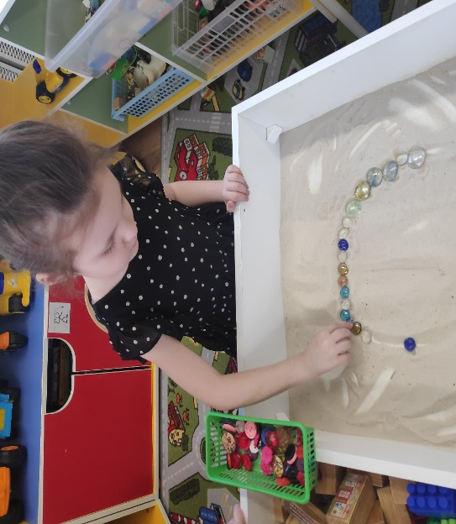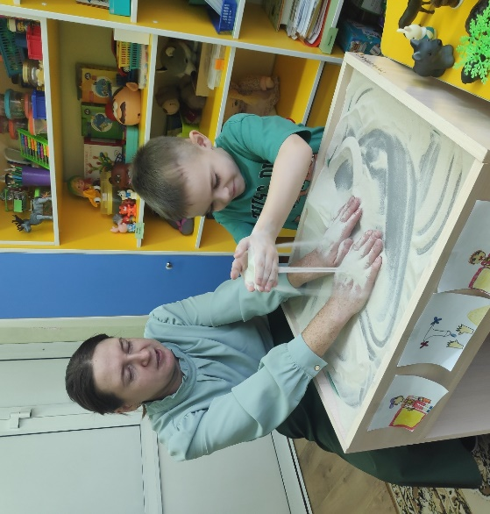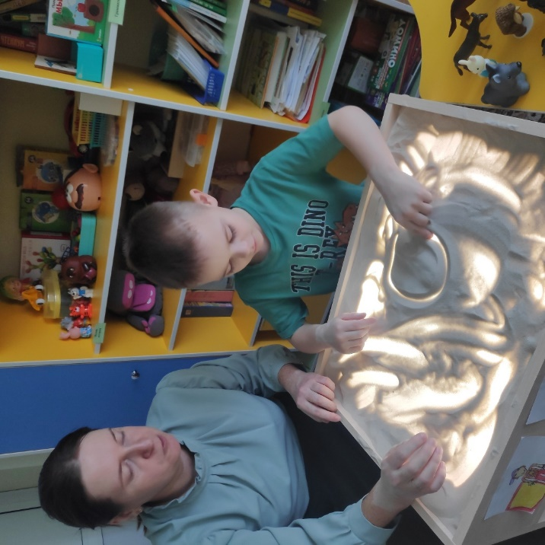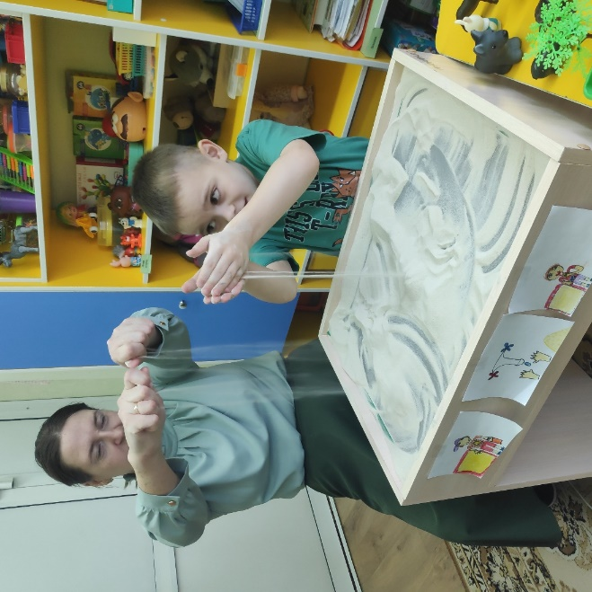

**Литература:**

1. Грабенко Т.М. Зинкевич- Евстигнеева Т.Д. Коррекционные развивающие и адаптирующие игры. Спб: Детство –Пресс,2002
2. Зинкевич- Евстигнеева Т.Д., Грабенко Т.М. практикум по песочной терапии. Спб,Речь,2002
3. Тарарина Е.В. Песочная терапия. Практический старт, 2018